МИНИСТЕРСТВО СЕЛЬСКОГО ХОЗЯЙСТВА РОССИЙСКОЙ ФЕДЕРАЦИИ ФГБУ «Россельхозцентр»
Филиал ФГБУ «Россельхозцентр» по Краснодарскому краю
СИГНАЛИЗАЦИОННОЕ СООБЩЕНИЕ РОССЕЛЬХОЗЦЕНТРА  № 42 от 22.08.2025 г. | 
350051, Краснодарский край, г. Краснодар, ул. Рашпилевская,329
тел. (861) 224-72-31, e-mail: otdelzr23@yandex.ru

АМЕРИКАНСКАЯ БЕЛАЯ БАБОЧКА
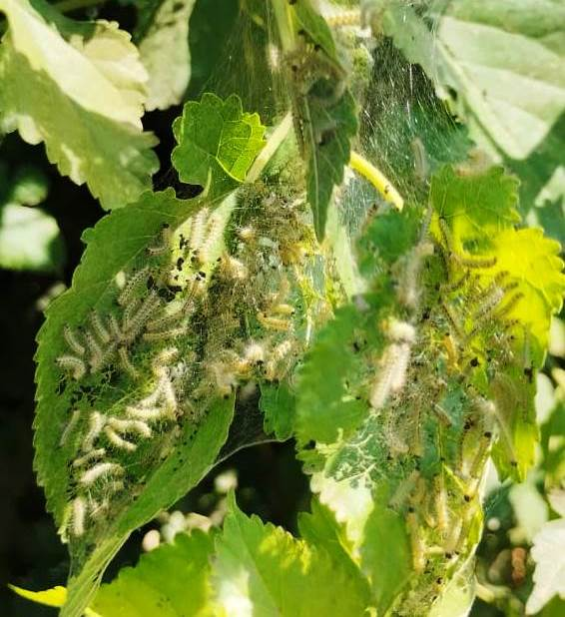
В настоящее время отмечается отрождение и развитие гусениц второй генерации американской белой бабочки. АББ – опасный карантинный вредитель. Повреждает около 250 пород плодовых, ягодных, лесных, декоративных культур, а также древесные и кустарниковые насаждения.
При сильном заселении гусеницы грубо объедают листву, делают гнезда из оплетенных паутиной листьев и веток заселенного растения, приводя деревья к ослаблению и гибели.
Необходимо своевременно выявлять паутинные гнезда, срезать и уничтожать их. При массовом заселении проводят обработку одним из препаратов согласно «Каталогу…». На высокорослых деревьях, где срезание гнезд затруднено, необходимо использовать ловчие пояса. В период ухода гусениц на окукливание, пояса периодически осматривают, уничтожают гусениц и куколок. В проекции кроны для уничтожения гусениц и куколок, уходящих на окукливание, необходимо проводить вспашку или перекопку почвы.
Важно! Применение пестицидов и агрохимикатов в сельскохозяйственном производстве проводится только после предварительного обследования сельскохозяйственных угодий. Строго соблюдать регламент применения, правила личной гигиены и техники безопасности.


www.rsc23.ru

